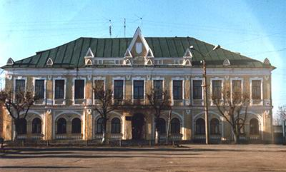

В номере:
- I-е Рождественские Чтения
- 2007 год - Год молодежи
- Праздник всех влюбленных
- Вечер романса в клубе «Золотой
возраст»
- Новости отдела внестационарного обслуживания
- Анонс мероприятий на март

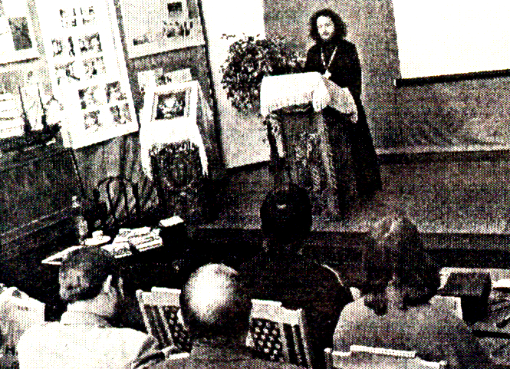
I –е Рождественские чтения

В работе Рождественских Чтений, которые состоялись 26 января в краеведческом музее нашего города, приняли участие сотрудник миссионерского отдела Вятской епархии А.Д. Валов и заместитель главы города Н.А. Черных.
На этом крупном культурном мероприятии выступали не только священнослужители, но и педагоги и социальные работники, а также сотрудники учреждений культуры. Общественность города в течение четырех часов обсуждала проблемы духовно-нравственного развития человека и общества, также обозначили подходы к преодолению религиозной безграмотности.
Подводя итоги рождественских чтений, благочинный Слободского округа Вятской епархии священник Александр Матвеев отметил, что в нашем городе и его окрестностях идет постепенное возвращение к духовной жизни. Отец Александр призвал слобожан словом и делом потрудиться на поприще возрождения церковных святынь. Был показан фильм « О ценностях небесных и земных».
БИБЛИО

Выпуск 2 ( февраль 2007г.)
___________________________
Информационное издание МУ
«Слободская городская библиотека им.А.Грина»
________________________

Год молодежи


Критическая ситуация, сложившаяся в молодежной среде: бездуховность, рост пьянства, наркомании, преступности - вызвали особую тревогу Правительства области. Молодежь – это 90 тысяч семей, 40% трудовых ресурсов. Семьям нужно жилье, трудоспособным – работа. Это два тяжелейших камня преткновения для современной молодежи: жилье малодоступно и работодатели не принимают на работу без стажа и опыта.
В настоящее время молодежь интересует не развлечения, а интересная, хорошо оплачиваемая работа, высшее образование.
Правительство Кировской области своей главной задачей видит создание условий для самореализации молодых людей на благо нашего края.
На Вятской земле распоряжением Правительства Кировской области от 08.06. 2006г. - 2007 год объявлен Годом молодежи, а это значит, что проблемы молодых, вопросы инициативы будут активно решаться.
Приоритетные направления реализации молодежной по-литики: поддержка молодых семей, том числе в жилищной сфере; развитие инициатив молодежи; гражданско-патриотическое воспитание.
Официальное открытие Года молодежи состоялось 31 января.
В. Марихина

ВЕСТНИК

14 февраля – День всех влюбленных

Любовь сильна, как божество,
И божеству равна,
Её я славлю оттого,
Что дарит жизнь она!

День 14 февраля в сознании православных христиан ассоциируется с днём памяти святого мученика Трифона. Но во всем мире в этот день отмечают день другого святого – Валентина. Этот праздник из католического церковного календаря давно вышел за церковную ограду и превратился в сугубо светский.
Во всех СМИ в день праздника
наперебой излагают романти-ческую историю странствующего монаха.
Так о каком же святом Валентине вспоминают в этот день?
Легенда гласит, что римский патриций Валентин был тайным христианином в середине III века. Однажды во время тайного венчания его служанки с римским воином (император Клавдий II запрещал римским воинам связывать себя брачными узами), стражники задержали людей и обвинили их в принадлежности к христианству и посадили в тюрьму. Тогда Валентин через слепую некрасивую дочку начальника тюрьмы отправил весточку в темницу, но поскольку письма передавать было опасно, он передал каждому узнику устное послание и вырезанное из красной бумаги сердечко как символ любви. Далее Валентин предложил себя в обмен на пленников, таким образом шагнув навстречу смерти.
Истинное значение дня Святого Валентина – готовность отдать себя ради тех, кого любишь.

О. Моргина
«Пока горит свеча...»

Так назывался музыкально-литературный вечер, состоявшийся в клубе общения пожилых людей «Золотой возраст», действующий при центре патриотического вос-питания имени Григория Булатова. Оформление читального зала соответствовало теме вечера: шёлковая портьера с вьющимся виноградом, горящая свеча в старинном подсвечнике. Ведущие вечера - библиотекари Лихачёва Н.В. и Маколдина А.С. рассказали об удивительном явлении русской культуры - романсе. Романс любим многими, он волнует и заставляет сопереживать слушателя. В ходе вечера прозвучали романсы: «Гори, гори, моя звезда», «Я встретил вас», «Утро туманное» в записи великого русского певца Бориса Штоколова; «Клён ты мой опавший...» в записи Николая Сличенко. А солист хора ветеранов имени Г. Цыпукова Василий Иванович Антипин проникновенно и эмоционально исполнил ряд известных всем романсов: «Только раз бывает в жизни встреча», «На заре ты её не буди...», «Средь шумного бала». Исполненные произведения нашли отклик в душе благодарных слушателей, о чём свидетельствовали громкие аплодисменты после каждого романса. Свеча, горевшая на протяжении всего вечера, была символом очищения, надеждой на лучшее будущее, и неслучайно, музыкальная часть вечера закончилась стихами А. Макаревича «Пока горит свеча...»:
И пусть сегодня дней осталось мало,
И выпал снег, а кровь не горяча,

Я в сотый раз опять начну сначала,
Пока не меркнет свет,
Пока горит свеча.
Продолжением вечера была игровая программа, посвященная Татьяниному дню и в завершении- чайный стол. Самое удивительное - победителем программы стала читательница Татьяна Георгиевна Мезенцева, которая и получила небольшой сувенир на память.
А. Маколдина

Новости отдела
внестационарного
обслуживания

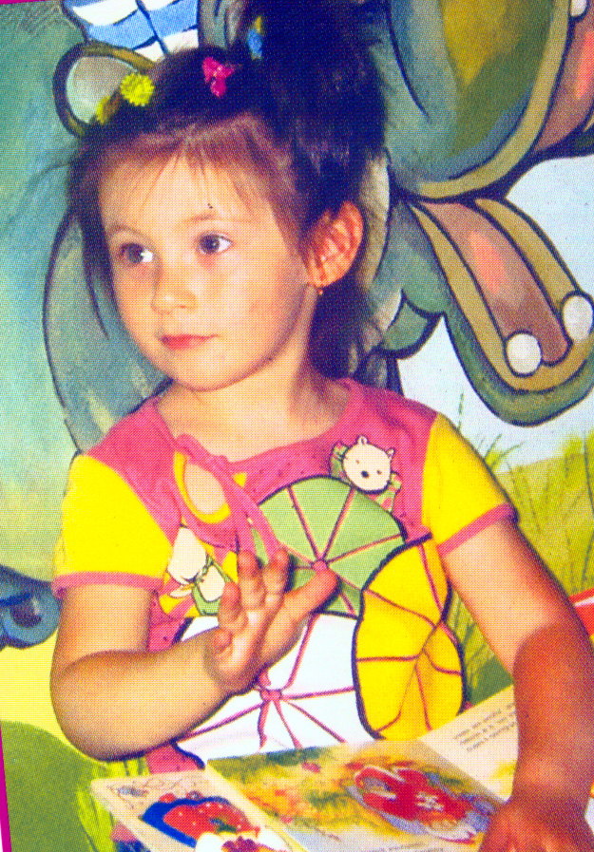
Вот и наступил 2007 год. Не ошибусь, если скажу, что все библиотекари ждали его с некоторой тревогой. Многим предстояло приступить к выполнению новых обязанностей. Лишь работа внестационарного отдела идет своим чередом. Как и в прошлом году мы продолжаем сотрудничать с детскими садами города. На базе трех учрежденийорганизова-ны два клуба: экологичес-кий – «Родничок» и клуб по здоровому образу жизни «Румяные щечки».
Самая благодарная и интересная работа – рассказывать детям об явлениях и сезонных изменениях в природе. Кроме этого, на занятиях клуба дети находят ответы на вопросы: «Кто я такой?», «Нужно ли соблюдать правила гигиены?», «Как вести себя в чрезвычайных ситуациях?».
А еще мы вместе орга-низовываем художественные выставки. В конце января ребята представили свои работы на тему «Миллион друзей». Выставка организована в центре работы с детьми и подростками. Все желающие могут прийти и познакомиться творчеством наших читателей.
Как ни странно звучит, но время не стоит на месте. Так и в работе внестационарного отдела происходят позитивные изменения. Если в 2006 году мы обслуживали девять ДОУ ( 18 групп), то уже в январе 2007 года с нами начали сотрудничать ещё четыре детских сада и несколько организаций города : «Слободские пассажирские перевозки», ООО»Белка».

Н. Елькина

Анонс мероприятий
на март

Отдел обслуживания
ул.Советская ,69
20/III в 16-00 час.
Заседание клуба Библиофил.
«Старинный Слободской: из родовых династий».
Встреча с Крейдич Н.Е., г.Киров
31/III в 17-00 час.
Клуб любителей поэзии «Фортуна».
Дню памяти ак. Бакулева посвящается.
Выездное заседание в Доме-усадьбе д.Бакули
Центр патриотического воспи-тания им. Г. Булатова
6, 27/ III
Клуб «Клио». «Кировская книга памяти: жертвы политических репрессий»: краеведческий час, посвященный 70-летию начала полит.репрессий.
23/III
Клуб «Золотой возраст»
Вечер-встреча «Поэзии серебряные струны»
Центр работы с детьми и подростками ул. Советская, 64
Часы информации по заявкам.
-«Доброе слово и кошке приятно»
-«Природа- здоровья кладовая»
-«Цветы – живая красота Земли»
-«Милые красавицы России»
-«Причуды природы»
-«Научись себя беречь»
23/III
Городской праздник Недели детской и юношеской книги «С каждой книгой жить нам интересней»
Первомайский отдел обслу-живания ул.Городищенская, 37
24/III «В гости к нам пришла весна»: игровая программа
25/III «В мире музыки»: музыкальный час
26/III «Сторона наша Вятская и город мой родной»: игровая программа
27/III «Человек на пороге Вселенной»: устный журнал.

с днём защитника Отечества

Адрес библиотеки: 613150,
г.Слободской,
ул. Советская, 69
телефон: (262) 4-10-58
www. Slobl i b. na r od.ru
Выпуск подготовила:
Тарских М.В.

